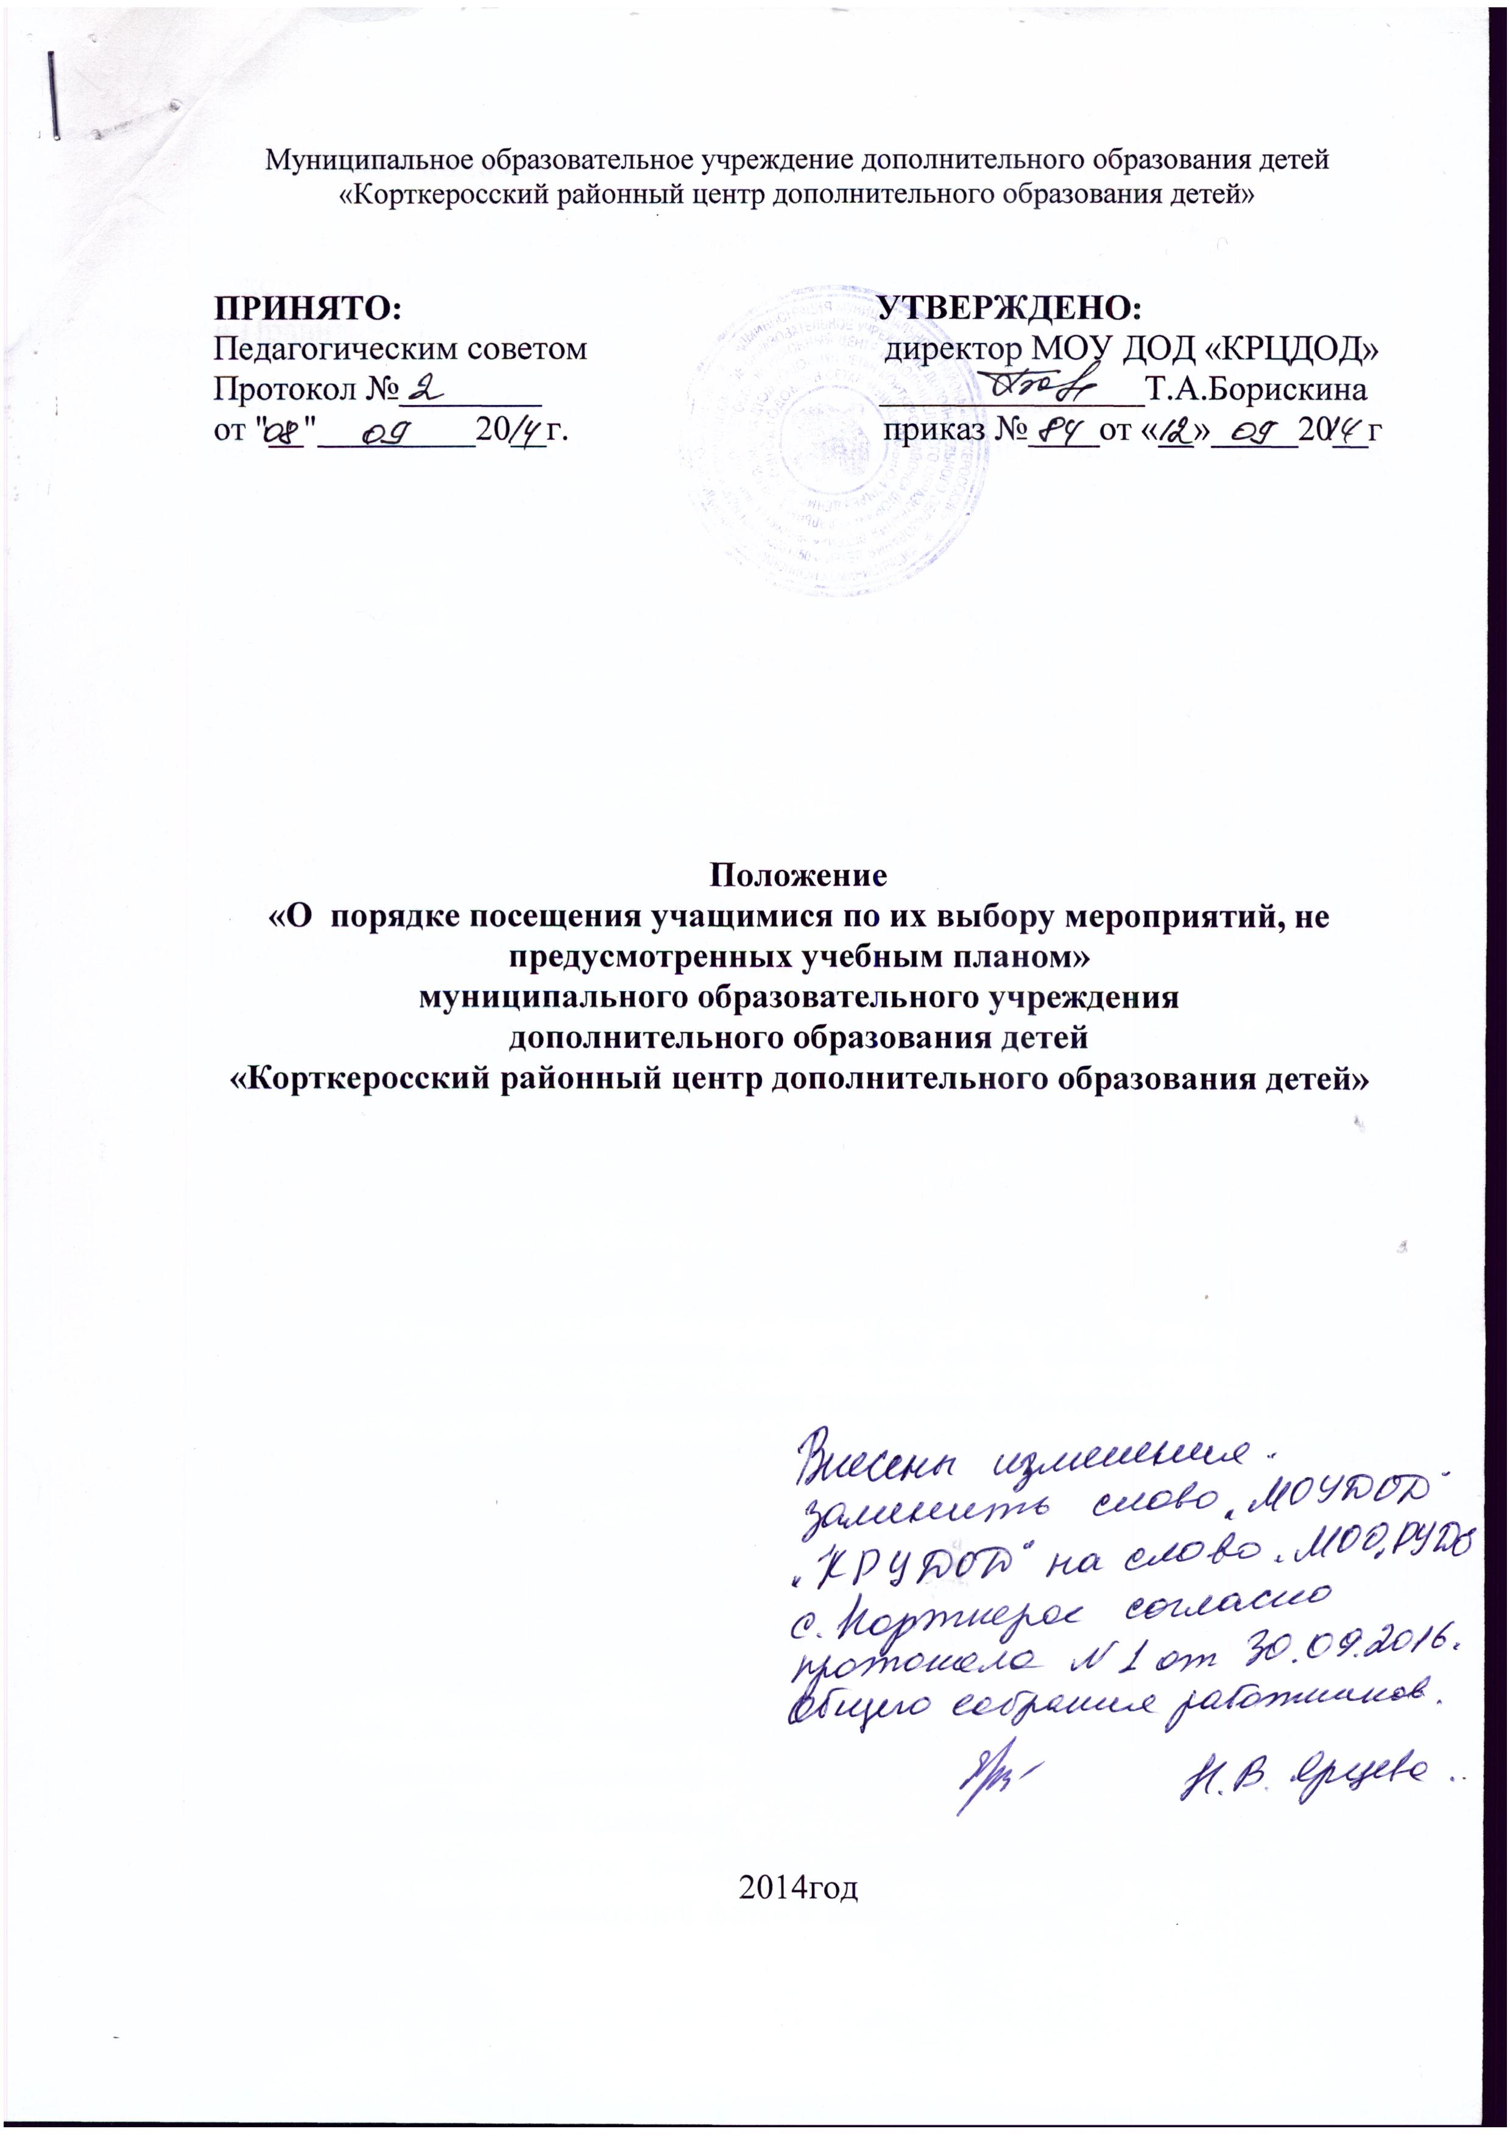
- Общие положения
1.1. Настоящее Положение разработано в соответствии с Федеральным законом от 29.12.2012 № 273-ФЗ «Об образовании в Российской Федерации» и Правилами внутреннего распорядка учащихся.
1.2. Настоящее Положение размещается на сайте муниципального образовательного учреждения дополнительного образования детей «Корткеросский районный центр дополнительного образования детей» (далее – МОУ ДОД «КРЦДОД»).
1.3. Настоящее Положение определяет общий порядок посещения учащимися по своему выбору мероприятий, проводимых в МОУ ДОД «КРЦДОД» и не предусмотренных учебным планом, а также права, обязанности и ответственность посетителей данных мероприятий.
1.4. К числу мероприятий, не предусмотренных учебным планом (далее – мероприятия),
относятся: тематические мероприятия, праздники, конкурсы, спортивные и туристские соревнования.
1.5. Формы проведения мероприятий определяют ответственные за их проведение и (или) заместитель директора по учебно –воспитательной работе (далее - зам по УВР).
1.5. Мероприятия включаются в план работы МОУ ДОД «КРЦДОД» на текущий год, который утверждается директором МОУ ДОД «КРЦДОД» и размещается на сайте.
1.6. В случае возникновения необходимости проведения мероприятий, не включенных своевременно в план работы МОУ ДОД «КРЦДОД», следует получить письменное разрешение зам по УВР на их проведение. Для этого инициаторам мероприятия необходимо письменно обратиться к зам по УВР не менее чем за две календарных недели до предполагаемой даты проведения мероприятия.
1.7. На мероприятии обязательно присутствие педагогов дополнительного образования, чьи учащиеся принимают в нем участие, и (или) педагогических работников, назначенных на основании соответствующего приказа директора МОУ ДОД «КРЦДОД».
1.8. Правила являются обязательными для всех посетителей мероприятий. Принимая решение о посещении мероприятия, посетитель подтверждает свое согласие с настоящими Правилами.
1.9. Регламент проведения конкретного мероприятия утверждается соответствующим приказом директора МОУ ДОД «КРЦДОД» или распоряжением.

- Посетители мероприятий

2.1. Посетителями мероприятий являются:
- учащиеся МОУ ДОД «КРЦДОД», являющиеся непосредственными участниками мероприятия;
- педагоги дополнительного образования, педагогические работники, назначенные ответственными за организацию и проведение мероприятия;
- иные физические лица, являющиеся непосредственными участниками мероприятия;
- учащиеся МОУ ДОД «КРЦДОД», являющиеся зрителями на данном мероприятии;
- родители (законные представители) учащихся;
- сторонние физические лица;

2.2. педагогические работники назначаются ответственными за организацию и проведение мероприятия на основании соответствующего приказа директора МОУ ДОД «КРЦДОД» или распоряжения.

- Права, обязанности и ответственность посетителей мероприятий
3.1. Все посетители мероприятия имеют право:
- на уважение своей чести и достоинства;
- проведение фото- и видеосъемки, аудиозаписи;
3.2. Зрители и гости имеют право приносить с собой и использовать во время проведения спортивных и туристских соревнований:
- флаги с размером полотнища до 80×100 см на пластиковом пустотелом древке длиной до 100 см;
3.3. Ответственные лица имеют право удалять с мероприятия гостей и зрителей, нарушающих настоящее Положение.
3.4. Все посетители обязаны:
- соблюдать настоящее Положение и регламент проведения мероприятия;
- бережно относиться к помещениям, имуществу и оборудованию МОУ ДОД «КРЦДОД»;
- уважать честь и достоинство других посетителей мероприятия;
3.5. Участники обязаны присутствовать на мероприятии в одежде, соответствующей его регламенту, и сменной обуви.
3.6. Участники, зрители и гости обязаны:
- поддерживать чистоту и порядок на мероприятиях;
- выполнять требования ответственных лиц;
- незамедлительно сообщать ответственным лицам о случаях обнаружения подозрительных предметов, вещей, о случаях возникновения задымления или пожара;
- при получении информации об эвакуации действовать согласно указаниям ответственных лиц, соблюдая спокойствие и не создавая паники;
3.7. Ответственные лица обязаны:
- лично присутствовать на мероприятии;
- обеспечивать доступ посетителей на мероприятие;
- осуществлять контроль соблюдения участниками, зрителями и гостями настоящего Положения;
- обеспечивать эвакуацию посетителей в случае угрозы и возникновения чрезвычайных ситуаций;
3.8. Посетителям мероприятий запрещается:
- приносить с собой и (или) употреблять алкогольные напитки, наркотические и токсические средства;
- находиться в неопрятном виде;
- приносить с собой оружие, огнеопасные, взрывчатые, пиротехнические, ядовитые и пахучие вещества, колющие и режущие предметы, стеклянную посуду и пластиковые бутылки, газовые баллончики;
- вносить большие портфели и сумки в помещение, в котором проводится мероприятие;
- курить в помещениях и на территории МОУ ДОД «КРЦДОД»;
- приводить и приносить с собой животных;
- проникать в служебные и производственные помещения МОУ ДОД «КРЦДОД», шахты эвакуационных лестниц, раздевалки (не предоставленные для посетителей) и другие технические помещения;
- забираться на ограждения, парапеты, осветительные устройства, несущие конструкции, портить оборудование и элементы оформления мероприятия;
- совершать поступки, унижающие или оскорбляющие человеческое достоинство других посетителей, работников МОУ ДОД «КРЦДОД», службы охраны;
- наносить любые надписи в здании МОУ ДОД «КРЦДОД», а также на прилегающих к МОУ ДОД «КРЦДОД» тротуарных и автомобильных дорожках и на внешних стенах МОУ ДОД «КРЦДОД»;
- использовать площади МОУ ДОД «КРЦДОД» для занятий коммерческой, рекламной и иной деятельностью, независимо от того, связано ли это с получением дохода или нет;
- осуществлять агитационную или иную деятельность, адресованную неограниченному кругу лиц, выставлять напоказ знаки или иную символику, направленную на разжигание расовой, религиозной, национальной розни, оскорбляющую посетителей, работников МОУ ДОД «КРЦДОД»;
- проявлять неуважение к посетителям, работникам МОУ ДОД «КРЦДОД»;
- приносить с собой напитки и еду (в том числе мороженое);
3.9. Посетители, нарушившие настоящие Правила, могут быть не допущены к другим мероприятиям, проводимым в МОУ ДОД «КРЦДОД».
3.10. Посетители, причинившие МОУ ДОД «КРЦДОД» ущерб, компенсируют его, а также несут иную ответственность в случаях, предусмотренных действующим законодательством.

4. Порядок посещения мероприятий
4.1. Вход для посетителей в помещение, в котором проводится мероприятие, открывается за ___10______ минут до его начала.
4.2. Вход посетителей на мероприятие после его начала разрешается только по согласованию с ответственным лицом.
4.3. Участники и зрители проходят на мероприятие в соответствии с его регламентом.
4.4. Гости проходят на мероприятие по списку, утвержденному по УВР при предъявлении документа, удостоверяющего личность. Для включения гостей в список приглашенных должен заблаговременно подать письменную заявку ответственному лицу. Ответственные лица накануне мероприятия сдают заявки зам по УВР , который утверждает список гостей. В случае отказа в допуске гостя на конкретное мероприятие зам по УВР дает письменный обоснованный ответ не позднее, чем за три учебных дня до даты проведения мероприятия.
4.5. Посетители, имеющие неопрятный вид, на мероприятие не допускаются (администрация МОУ ДОД «КРЦДОД» оставляет за собой право оценивать соответствие внешнего вида посетителей формату и имиджу мероприятия).
4.6. Доступ на мероприятие запрещен агрессивно настроенным лицам, а также лицам в состоянии алкогольного или наркотического опьянения, факт которого определяют ответственные лица.

